GİZEMLİ YOLCULUK

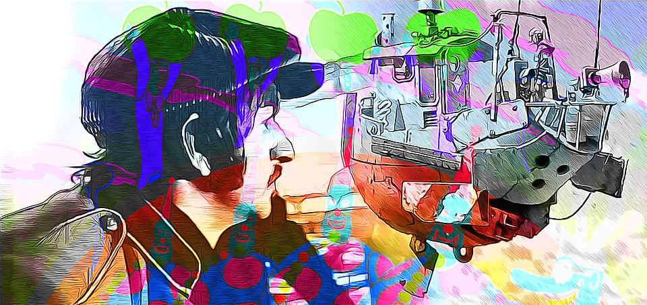

Çok eski zamanların birinde bilim insanı bir ailenin oğlu olan tunç 13 yaşına girecekti işte tüm olaylar o gün başladı. 12 Temmuz sabahı Tunç’ un anne ve babası esrarengiz bir şekilde kayboldu evde yoklardı. Tunç anne ve babasının çalışma yeri olan bodrum katına inmeye karar verdi daha önce hiç bodrum katına inmemişti kalbi son hızda güm güm atıyordu bir andan da korkuyordu. Bodrum katına daha ayağını basar basmaz anne ve babasının yerde öylece yattıklarını gördü ,o kadar korkmuştu ki nasıl bir çığlık attıysa mahalle ayağa kalktı. Önce komşuları olan ve aynı zamanda polis olan Selim amca geldi. O hemen telsizinden anons yaptı.Tunç ne yapacağını bilmiyordu artık anne ve babası yok muydu. Tunç çok korkuyordu. Selim amca Tunç’ un anne ve babasının nasıl öldüğünü araştırmak için olay yerine yani tunçların evine gitti. Hiçbir iz yoktu ne parmak izi nede suçlunun kullandığı bir eşya. Etrafa bakınırken gözü masanın üstündeki kağıda takıldı. Kağıdın üstünde “nasıl yüzyıllar yaşanır” yazıyordu o zaman anladı ki Tunç’ un anne ve babası ölmemişti sadece derin bir uykuya dalmışlardı kağıdı biraz daha inceleyince “nasıl uyandırılır” adlı başlığı görmüştü. Bu bir maceranın başlangıcıydı Selim amca 13 temmuz sabahı tunç ile birlikte listede yazan ilk yere gitmek için hazırlandılar.
Tunç:
Nereye gidiyoruz Selim amca?
Selim amca:
Anneni ve babanı kurtarmaya.
Tunç:
Benim annem ve babam ölmedi mi?
Selim amca:
Hayır,sadece yaptıkları bir deneyi kendi üstlerinde denediler.
Tunç:
Peki bu deney nedir ve niye ölü gibi yatıyorlardı.
Selim amca:
Bu deney yüzyıllar süren bir uyku biz anne ve babanı uyandırmaya onları uykudan kurtarmaya gidiyoruz.
Tunç:
Peki Selim amca istikamet neresi.
Selim amca:
Jazirat al hamra kasabası
Tunç:
Ben orayı duymuştum Selim amca ama orada hayaletler olduğu ve hayvan kılığına girip bir anda kaybodukları söyleniyor.Tabi unutmamakta lazım iniltilerde varmış.
Selim amca:
Biliyorum Tunççum ama sadece orada yetişen bir bitki almamız lazım.
Tunç:
“Tamam Selim amca” der ve Birleşik arap emirliklerine doğru yola çıkarlar.
Jazirat al hamra kasabasına vardıklarında aralarında şöyle bir konuşma geçti.
Selim amca:
Sen burada kal Tunç.
Tunç:
Hayır, bende sen ile gelmek istiyorum Selim amca
Selim amca:
Sen nasıl istersen öyle olsun ama arkamdan ayrılmayacaksın.
Tunç:
Tamam Selim amca.
Dedikten sonra okeletus adlı çiçeği aramaya koyuldular. 3 saat sonra aradıkları çiçeği buldular tam çıkacaklardı ki bir anda arkalarında bir köpek belirdi 3 dakika kaldıktan sonra esrarengiz bir şekilde kayboldu.Ardından çok şiddetli bir biçimde yer sarsılmaya başladı.
Selim amca:
Tunç hızlı bir şekilde kasabanın çıkışına koş
Tunç:
Tamam selim amca.
Diyerek hızlı bir şekilde çıkışa koştu.Kasabanın dışında deprem yoktu.Selim amca Tunç vardıktan sonra yanına geldi kasabanın yok oluşunu izliyorlardı.
Tunç:
“Selim amca çiçeği aldın mı ?”diye sordu.Selim amca çiçeği göstererek
“ aldım tabi aslanım “ dedi.sonra gülüştüler.Şimdi listede son yazan maddeyi almaya gideceklerdi. Gidecekleri yer bir mağaraydı ama sıradan bir mağara değil 3 arkadaş o mağaraya girip çıkamamışlardI.Selim amca veTunç bu riski göze alabilecekler miydi. tabiki de evet onlar artık süper ikililerdi, macera gurubuylardı.Bu onlar süper gelirdi.
.şimdi onları nasıl maceralar bekliyordu.Yapmaları gereken mağaraya girip mağaranın içindeki nehirden 1 bardak su almaktı.O yüzden çok geçmeden yola koyuldular. 3 hafta sonra mağaraya vardılar.Mağaranın kapısına daha ilk adımı atmışken ayakları kayıp düştüler zemin çok kaygandı. Ama yinede kalkmayı başardılar.sonra nehri gördüler tam nehirden su alacaklardı ki nehrin suları yükselmeye başladığını fark ettiler.Hızlıca bardağı su ile doldurup kaçmaya başladılar fakat kaçarken Tunç ‘un ayağı kayıp yere düştü.
Selim amca Tunç ‘u kaldırmaya çalışırken Selim amcada düştü derken mağara sulara boğuldu ama Tunç ve Selim amca kurtulmuştu.ve bardak doluydu.Şimdi eve gidip Tunç’un anne ve babasını kurtara bilirlerdi.Eve döndüklerinde takvim yaprakları 31 Ağustos'u gösteriyordu karışımı hazırlayıp Tunç ‘un anne ve babasına verdiler. Tunç ‘un anne ve babası anında uyandılar ve mutlu mesut yaşadılar.

SON

YAZARI
İZEMNUR TİRYAKİOĞLU

